定西市第一中学
2021年度部门决算公开情况说明

2022年10月

目 录
第一部分 部门概括
一、部门职责
二、机构设置
第二部分 2021年度部门决算表
一、收入支出决算总表
二、收入决算表
三、支出决算表
四、财政拨款收入支出决算总表
五、一般公共预算财政拨款支出决算表
六、一般公共预算财政拨款基本支出决算表
七、一般公共预算财政拨款“三公”经费支出决算表
八、政府性基金预算财政拨款收入支出决算表
九、国有资本经营预算财政拨款支出决算表
第三部分 2021年度部门决算情况说明
一、收入支出决算总体情况说明
二、收入决算情况说明
三、支出决算情况说明
四、财政拨款收入支出决算总体情况说明
五、一般公共预算财政拨款支出决算情况说明
六、一般公共预算财政拨款基本支出决算情况说明
七、一般公共预算财政拨款“三公”经费支出决算情况说明
八、机关运行经费支出说明
九、政府采购支出说明
十、国有资产占用情况说明
十一、政府性基金预算财政拨款收支决算情况说明
十二、国有资本经营预算财政拨款支出情况说明
十三、预算绩效情况说明
第四部分 名词解释

第一部分 部门概括
一、部门职责
（1）宣传贯彻执行党和国家的教育方针、政策、法律法规等，坚持依法治教、依法办学。
（2）接受上级主管部门的领导和监督。
（3）按照教育规律办学，坚持德育为首，教学为中心，促进学生全面发展。
（4）按照国家规定的课程标准，设置学校各门课程，建立和完善教学管理制度，指导、管理、检查、评价学校的教育教学工作，提高办学质量和办学效益。
（5）组织开展教育教学科研和教育教学改革，科研兴教，科研兴校。
（6）注重校园、校舍、教学设施设备等硬件建设，努力改善办学条件。
（7）采取有效措施，防止安全事故的发生，保证师生的人身安全。
（8）按照干部和教师的职数、编制和管理权限，负责学校教职工人事管理。
二、机构设置
我校共设五处一室一团委，分别为：办公室、教务处、教研处、政教处、总务处、保卫处、校团委。

第二部分 2021年度部门决算表
（具体报表见附件1，与此说明公开在同一网址）
一、收入支出决算总表
二、收入决算表
三、支出决算表
四、财政拨款收入支出决算总表
- 一般公共预算财政拨款支出决算表
- 一般公共预算财政拨款基本支出决算表
- 一般公共预算财政拨款“三公”经费支出决算表
本单位没有相关收支，故本表无数据。
- 政府性基金预算财政拨款收入支出决算表
本单位没有相关收支，故本表无数据。
- 国有资本经营预算财政拨款支出决算表
本单位没有相关收支，故本表无数据。
第三部分 2021年度部门决算情况说明
一、收入支出决算总体情况说明
2021年度收入5273.78万元，较上年决算数增加125.75万元,增长2.44%、主要原因一是2021年我校新增教职工12人，人员经费相应增加；2021年三名退休教师去世，产生抚恤金33万余元，导致人员经费增加；二是项目支出中，我校新增生均公用经费290万元，我校筹建体育艺术训练馆，争取到预算外体育艺术训练馆建设项目前期费用200万元。
2021年度支出5467.37万元。较上年决算数增加492.59 万元,增长9.90%,主要原因一是2021年我校新增教职工12人，人员经费相应增加；2021年三名退休教师去世，产生抚恤金33万余元，导致人员经费增加。二是项目支出中，我校列支了生均公用经费290万元，上年结转改善办学条件资金88.21万元，标准化建设奖73.66万元，体育艺术训练馆建设项目前期费用200万元。
二、收入决算情况说明
2021年度收入合计5273.78万元，其中：一般公共预算财政拨款收入4941.31万元，占93.70%；政府性基金预算财政拨款收入0万元，占0%；国有资本经营预算财政拨款收入0万元，占0%；上级补助收入0万元，占0%；事业收入288.20万元，占5.46%；经营收入0万元，占0%；附属单位上缴收入0元，占0%；其他收入44.27万元，占0.84%。
三、支出决算情况说明
2021年度支出合计5467.37万元，其中：基本支出4193.46万元，占76.70%；项目支出1273.91万元，占23.30%；上缴上级补助0万元，占0%；经营支出0万元，占0%；对附属单位补助支出0万元，占0%。
四、财政拨款收入支出决算总体情况说明
2021年度财政拨款收入4941.31万元，与上年决算数相比，财政拨款收入增加307.89万元，增长6.64%。主要原因一是2021年我校新增教职工12人，人员经费相应增加；2021年三名退休教师去世，产生抚恤金33万余元，导致人员经费增加；二是项目支出中，我校新增生均公用经费290万元，我校筹建体育艺术训练馆，争取到预算外体育艺术训练馆建设项目前期费用200万元。
2021年度财政拨款支出5140.24万元，与上年决算数相比，财政拨款支出入增加676.56万元，增长15.16%。主要原因一是2021年我校新增教职工12人，人员经费相应增加；2021年三名退休教师去世，产生抚恤金33万余元，导致人员经费增加。二是项目支出中，我校列支了生均公用经费290万元，上年结转改善办学条件资金88.21万元，标准化建设奖73.66万元，体育艺术训练馆建设项目前期费用200万元。
五、一般公共预算财政拨款支出决算情况说明
2021年度一般公共预算财政拨款支出5140.24万元，较上年决算数增加676.56万元，增长15.16%。主要原因是2021年三名退休教师去世，产生抚恤金33万余元，导致人员经费增加。
1.教育支出年初预算数为3332.82万元，支出决算为4302.57万元，完成年初预算的129.10%,决算数大于预算数的主要原因一是2021年我校新增教职工12人，人员经费相应增加；二是项目支出中，我校列支了生均公用经费290万元，上年结转改善办学条件资金88.21万元，标准化建设奖73.66万元，体育艺术训练馆建设项目前期费用200万元。
2．社会保障与就业支出年初预算数为373.47万元，支出决算为464.47万元，完成年初预算的124.37%,决算数大于预算数的主要原因是2021年我校新增教职工12人，三名退休教师去世，产生抚恤金33万余元，社会保障与就业支出相应增加。
3．卫生健康支出年初预算数为129.90万元，支出决算为137.20万元，完成年初预算的105.62%,决算数大于预算数的主要原因是2021年我校新增教职工12人，卫生健康支出相应增加。
4．住房保障支出年初预算数为229.23万元，支出决算为 236万元，完成年初预算的102.95%,决算数大于预算数的主要原因是2021年我校新增教职工12人，住房保障支出相应增加。
六、一般公共预算财政拨款基本支出决算情况说明
2021年度一般公共预算财政拨款基本支出4193.46万元。其中：人员经费4106.02万元，较上年决算数增加159.28万元，增加4.04%，主要原因是2021年我校新增教职工12人，人员经费相应增加；2021年三名退休教师去世，产生抚恤金33万余元，导致人员经费增加。公用经费87.44万元，较上年决算数减少 27.36万元，减少23.83%，主要原因是2021年预算中我校公用经费仅包括工会费、福利费等，办公费及公用取暖费等均预算到生均公用经费项目中。
七、一般公共预算财政拨款“三公”经费支出决算情况说明
（一）“三公”经费财政拨款支出总体情况说明
2021年度“三公”经费决算0万元，较年初预算0万元，增长0万元，增长0%，主要原因是2021年度本部门因公出国（境）0组，0人，费用0万元；公务车购置费0万元；公务车运行维护费0万元；公务接待人数为0，费用0万元。费用支出较年初预算数增加0万元，与上年支出数持平。
（二）“三公”经费财政拨款支出决算具体情况说明
1.因公出国（境）费用决算0万元，较年初预算0万元增长0万元，增长0%，无变化的主要原因是本部门无人因公出国（境）。
2.公务用车购置及运行维护费决算0万元，较年初预算0万元增长0万元，增长0%，无变化的主要原因是本部门无公务用车，且未购置公务用车。
其中：公务用车购置费决算0万元，较年初预算0万元增长0万元，增长0 %，无变化的主要原因是本部门未购置公务用车。
公务用车运行维护费决算0万元，较年初预算0万元增长0万元，增长0%，无变化的主要原因是本部门无公车。
3.公务接待费决算0万元，较年初预算0万元增长0万元，增长0%，无变化的主要原因是学校不承担公务接待任务。
（三）“三公”经费财政拨款支出决算实物量情况
2021年度本部门因公出国（境）共计0个团组、0人；公务用车购置0辆，公务用车保有量为0辆；国内公务接待0批次、 人，其中：国内外事接待0批次、0人；国（境）外公务接待0批次、0人。
- 机关运行经费支出情况
2021年度本部门机关运行经费支出87.44万元，其中：办公费20.67万元，工会经费22.62万元、福利费31.67万元、其他交通费用12.48万元。
- 政府采购支出情况
2021年度本部门政府采购支出262.25万元，其中：政府采购货物支出100.31万元、政府采购工程支出77.44万元、政府采购服务支出84.50万元。授予中小企业合同金额262.25万元，占政府采购支出总额的100%，其中：授予小微企业合同金额262.25万元，占政府采购支出总额的100 %。
十、国有资产占用情况
截至2021年12月31日，本部门固定资产原值13019.73万元，其中土地、房屋及构筑物11436.85万元；通用设备910万元，单价50万元（含）以上通用设备5台（套），共有车辆0辆，其中主要领导干部用车0辆、机要通信用车0辆、应急保障用车0辆、执法执勤用车0辆，特种专业技术用车0辆，其他用车0辆；专用设备216.33万元，单价100万元（含）以上专用设备0台（套）；文物和陈列品0万元；图书档案49.37万元；家具、用具、装具及动植物407.18万元。
无形资产0.5万元。
十一、政府性基金预算财政拨款收支决算情况说明
2021年度政府性基金预算财政拨款年初结转和结余0万元，本年收入0万元，本年支出0万元，年末结转和结余0万元。
十二、国有资本经营预算财政拨款支出情况说明
2021年度国有资本经营预算财政拨款本年支出0万元。
十三、预算绩效情况说明
（具体报表见附件2，与此说明在同一网址）
（一）预算绩效管理工作开展情况
根据预算绩效管理要求，本部门对4个项目开展了绩效自评，其中，以填报目标自评表形式开展自评4项，涉及资金422.92万元；以委托第三方形式开展绩效自评0项，涉及资金0万元，从评价情况来看，本部门4个项目预算执行率100%，自评得分均在85分以上，自评结果均为“优”。
（二）绩效自评结果
1.绩效目标自评表
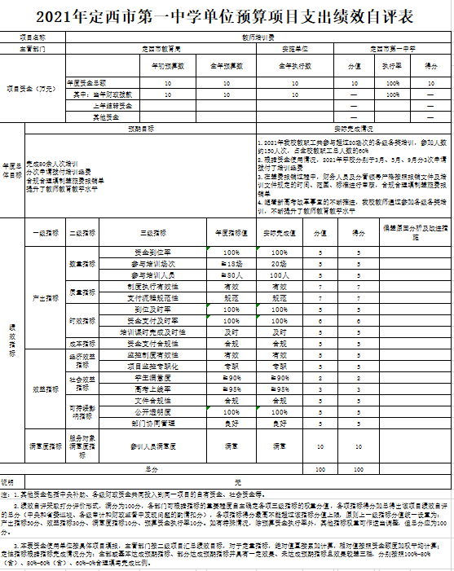

教师培训费项目绩效目标自评综述：根据年初设定的绩效目标，项目总体完成情况：2021年我校教职工共参与超过20场次的各级各类培训，参加人数约150人次，占全校教职工总人数的60%。根据资金使用情况，2021年学校分别于3月、5月、9月分3次申请拨付了培训经费。在差费报销过程中，财务人员及分管领导严格按照报销文件及培训文件规定的时间、范围、标准进行审核，合规合理填制差旅费报销单。随着新高考改革事宜的不断推进，我校教师通过参加各级各类培训，不断提升了教师教育教学水平。项目全年预算数为10万元，执行数为10万元，完成预算的100%。主要产出和效果：一是2021年，我校教师共参与各级各类培训20余次，涉及人数100余人，覆盖了50%的教职工。二是在差费报销中，财务人员能够严格按照培训文件、差费报销标准文件、出差申请单、相关合法合规票据进行报销。
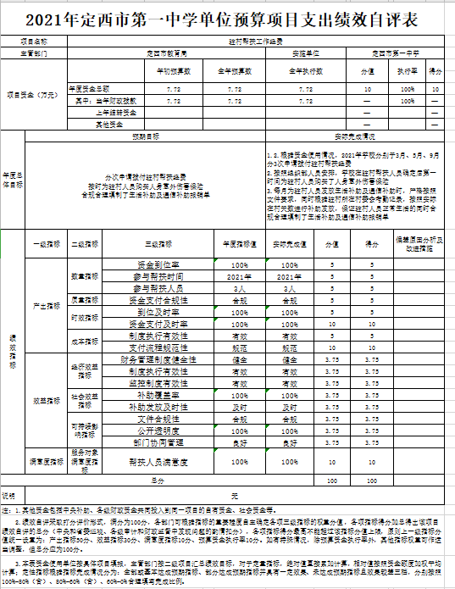

驻村帮扶工作经费项目绩效目标自评综述：根据年初设定的绩效目标，项目总体完成情况：根据资金使用情况，2021年学校分别于3月、5月、9月分3次申请拨付驻村帮扶经费。按照组织部人员安排，学校在驻村帮扶人员确定后第一时间为驻村人员购买了人身意外伤害保险。每月为驻村人员发放生活补助及通信补助时，严格按照文件要求，同时根据驻村所在村委会考勤记录，按照实际在村天数进行补助发放，保证驻村人员正常生活的同时合规合理填制了生活补助及通信补助报销单。7月后因相关政策调整，学校教师不再参与驻村帮扶工作，故原有驻村人员不再继续担任驻村帮扶了工作，驻村补助不再发放。项目全年预算数为7.72万元，执行数为7.72万元，完成预算的100%。主要产出和效果：一是2021年，我校共支付驻村帮扶人员生活补助及通信补助共计73980元，购人生意外保险支出1800元，购驻村扶贫人员生活用品1395元。二是在差费报销中，财务人员能够严格按照培训文件、差费报销标准文件、驻村人员签到表进行报销。
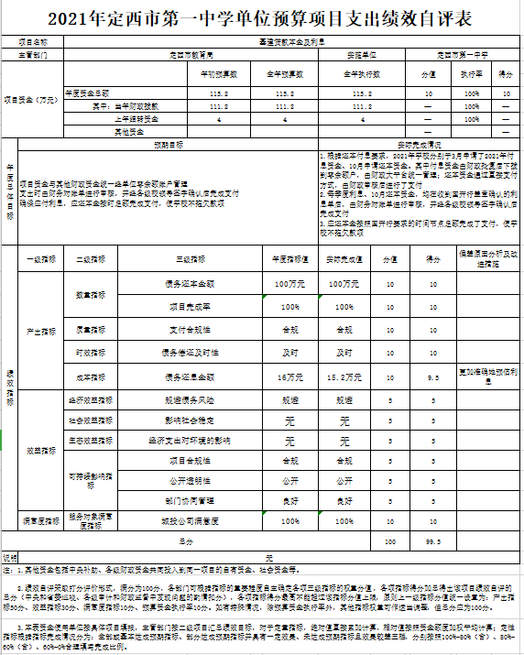

基建贷款本金及利息专项资金项目绩效目标自评综述：根据年初设定的绩效目标，项目总体完成情况：根据还本付息要求，2021年学校分别于3月申请了2021年付息资金、10月申请还本资金。其中付息资金由财政批复后下拨到零余额户，由财政大平台统一管理；还本资金通过直接支付方式，由财政审核后进行了支付。每季度利息、10月还本资金，均在收到国开行盖章确认的利息单后，由财务对账单进行审核，并经各级校领导签字确认后完成支付。应还本金按照国开行要求的时间节点足额完成了支付，使学校不拖欠款项。项目全年预算数为115.20万元，执行数为115.20万元，完成预算的100%。主要产出和效果：一是严格按照合同要求，及城投公司利息通知书，分别于2021年3月、6月、9月、12月按时足额支付贷款利息，二是于2021年10月按时偿还2021年应还贷款本金100万元。
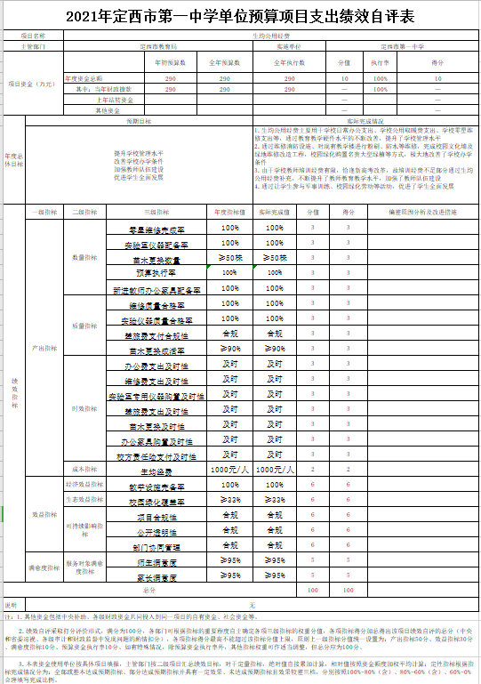
生均公用经费项目绩效目标自评综述：根据年初设定的绩效目标，项目总体完成情况：生均公用经费主要用于学校日常办公支出、学校公用取暖费支出、学校零星维修支出等，通过教育教学硬件水平的不断改善，提升了学校管理水平。通过维修消防设施、对现有教学楼进行粉刷、防水等维修，完成校园文化墙及绿地维修改造工程，校园绿化购置名贵大型绿植等方式，极大地改善了学校办学条件。由于学校教师培训经费有限，恰逢新高考改革，故培训经费不足部分通过生均公用经费补充，不断提升了教师教育教学水平，加强了教师队伍建设。通过让学生参与军事训练、校园绿化劳动等活动，促进了学生全面发展。项目全年预算数为290万元，执行数为290万元，完成预算的100%。主要产出和效果：一是2021年，办公费支出27.06万元，取暖费支出124.62万元，维修费支出132.95万元，基础设施建设4.66万元，校园绿化支出0.71万元。二是在经费列支过程中，财务人员能够严格按照相关合同、政策法规、相关合法合规票据等进行支出。
2.绩效自评报告或案例
本部门绩效评价均为本部门自评，未委托第三方开展绩效自评，整体及分项目绩效评价报告见附件3。
（三）重点绩效评价结果
2021年，根据预算绩效管理要求，我校对教师培训费项目做了重点绩效评价，结果如下：
教师培训费项目财政资金绩效评价综合评分结果为100分，评价等级为优秀。
各项完成指标完成情况分析。
（1）时效目标：资金到位情况参考标准10万元，完成10万元，完成率100%。
（2）产出目标：2021年我校教职工共参与超过20场次的各级各类培训，参加人数约150人次，占全校教职工总人数的60%。
（3）效果目标：随着新高考改革事宜的不断推进，我校教师通过参加各级各类培训，不断提升了教师教育教学水平。本次项目绩效评价的可靠性，是基于相关单位提供佐证材料的全面性、准确性，严格按照绩效评价指标体系，结合实际了解到的项目情况，计算出评价得分为：100分。根据《财政部关于印发<项目支出绩效评价管理办法>的通知》（财预〔2020〕10号）文件，本次项目绩效评价结果等级为：优。
偏离绩效目标的原因及下一步改进措施
项目存在的问题：学习内容应紧贴实际，能够学以致用；学习形式应多样化，切记照搬照抄。
项目改进措施：对培训后的相关人员，回来后继续培训未培训人员；组织学习时内容和形式应该更丰富。
第四部分 名词解释
一、财政拨款收入：指本年度从本级财政部门取得的财政拨款，包括一般公共预算财政拨款和政府性基金预算财政拨款。
二、事业收入：指事业单位开展专业业务活动及其辅助活动取得的现金流入；事业单位收到的财政专户实际核拨的教育收费等资金在此反映。
三、经营收入：指事业单位在专业业务活动及其辅助活动之外开展非独立核算经营活动取得的现金流入。
四、其他收入：指单位取得的除“财政拨款收入”、“事业收入”、“经营收入”等以外的收入，包括未纳入财政预算或财政专户管理的投资收益、银行存款利息收入、租金收入、捐赠收入，现金盘盈收入、存货盘盈收入、收回已核销的应收及预付款项、无法偿付的应付及预收款项等。各单位从本级财政部门以外的同级单位取得的经费、从非本级财政部门取得的经费，以及行政单位收到的财政专户管理资金反映在本项内。
五、用事业基金弥补收支差额：指事业单位在当年的“财政拨款收入”、“事业收入”、“经营收入”、“其他收入”等不足以安排当年支出的情况下，使用以前年度积累的事业基金（事业单位当年收支相抵后按国家规定提取、用于弥补以后年度收支差额的基金）弥补本年度收支缺口的资金。
六、年初结转和结余：指单位上年结转本年使用的基本支出结转、项目支出结转和结余、经营结余。
七、结余分配：指单位按照国家有关规定，缴纳所得税、提取专用基金、转入事业基金等当年结余的分配情况。
八、年末结转和结余：指单位结转下年的基本支出结转、项目支出结转和结余、经营结余。
九、基本支出：指为保障机构正常运转、完成日常工作任务而发生的人员经费和公用经费。其中：人员经费指政府收支分类经济科目中的“工资福利支出”和“对个人和家庭的补助”；公用经费指政府收支分类经济科目中除“工资福利支出”和“对个人和家庭的补助”外的其他支出。
十、项目支出：指在基本支出之外为完成特定行政任务和事业发展目标所发生的支出。
十一、经营支出：指事业单位在专业业务活动及其辅助活动之外开展非独立核算经营活动发生的支出。
十二、“三公”经费：指用一般公共预算财政拨款安排的因公出国（境）费、公务用车购置及运行维护费、公务接待费。其中，因公出国（境）费反映单位公务出国（境）的国际旅费、国外城市间交通费、住宿费、伙食费、培训费、公杂费等支出；公务用车购置费反映单位公务用车购置支出（含车辆购置税）；公务用车运行维护费反映单位按规定保留的公务用车燃料费、维修费、过路过桥费、保险费、安全奖励费用等支出；公务接待费反映单位按规定开支的各类公务接待（含外宾接待）支出。
十三、机关运行经费：为保障行政单位（含参照公务员法管理的事业单位）运行用于购买货物和服务等的各项公用经费，包括办公及印刷费、邮电费、差旅费、会议费、福利费、日常维护费、专用材料及一般设备购置费、办公用房水电费、办公用房取暖费、办公用房物业管理费、公务用车运行维护费以及其他费用。
十四、工资福利支出（支出经济分类科目类级）：反映单位开支的在职职工和编制外长期聘用人员的各类劳动报酬，以及为上述人员缴纳的各项社会保险费等。
十五、商品和服务支出（支出经济分类科目类级）：反映单位购买商品和服务的支出（不包括用于购置固定资产的支出、战略性和应急储备支出）。
十六、对个人和家庭的补助（支出经济分类科目类级）：反映用于对个人和家庭的补助支出。
十七、其他资本性支出（支出经济分类科目类级）：反映非各级发展与改革部门集中安排的用于购置固定资产、战略性和应急性储备、土地和无形资产，以及构建基础设施、大型修缮和财政支持企业更新改造所发生的支出。

